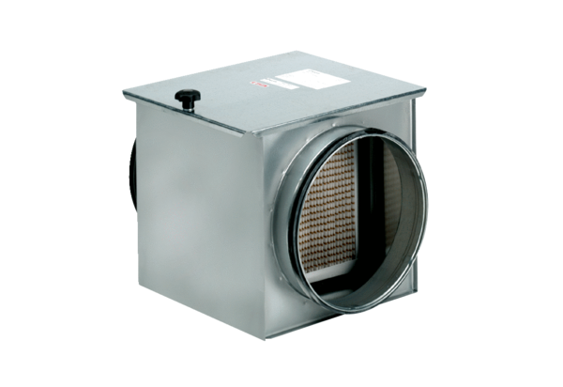Filtre à air TFE 35-5Unité de conditionnement : 1 pièceGamme: C
Numéro de référence : 0149.0065Fabricant : MAICO

